**Disciplina:** Sistemas de Banco de Dados 1

**Aluno:** Nicolas Chagas Souza

**Matrícula**: 200042327

**Exercício 2 da Aula 4 Evolução 3**

**1) ME-R -** Modelo Entidade-Relacionamento

**Entidades:**

PESSOA

**Atributos:**

PESSOA (nome, {endereco(rua,numero,bairro, complemento)}, {telefone}, dataNascimento, parentesco)

**Relacionamentos:**

Não há relacionamentos.

**2) DE-R -** Diagrama Entidade-Relacionamento

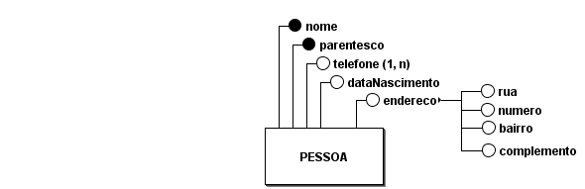

**3)** Diagrama de Esquemas (DE)

